长治市12345政务服务热线工单
工单单号：2026030210315254179 (1469）
诉求人 | 杨** | 联系电话 | 153****9384 |  | 工单类型 |  | 求助工单
事发地址 | 长子县大堡头镇柳树村
转办时间 | 2026-03-02 |  |  | 限办时间 |  | 2026-03-05
内 容 | 杨先生来电反映：长子县大堡头镇柳树村主道路一线杆倒塌，该线杆位于自家门口，影响过往村民通行，故希望尽快予以维修。现杨先生来电求助，希望相关部门核实情况，帮助解决线杆倾倒问题。
转办意见 | 请长子县大堡头镇政府尽快核实有关情况，协调解决，于3月5日前回复。  长子县政府“12345”政务热线

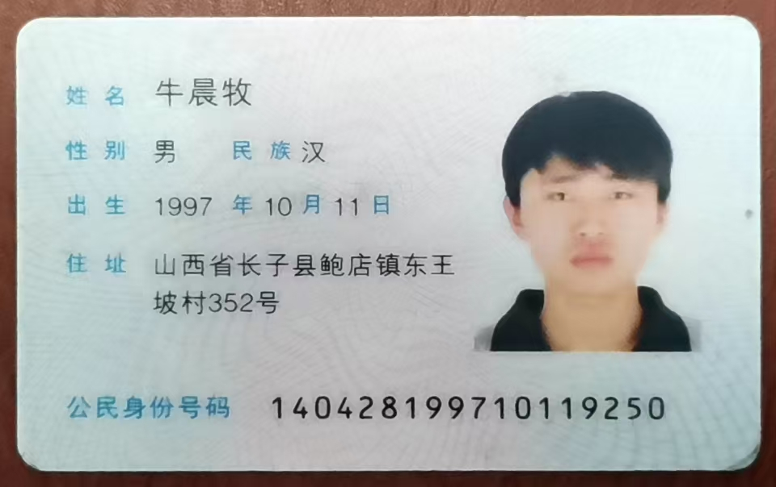1469工单处理表
处理单位(盖章)： 工单单号：2026030210315254179 (1469）
是否已联系群众 | 是 | 联系时间 | 3月7日
是否已回复群众 | 是 | 回复时间 | 3月7日
是否属实 | 是 | 部门回访满意度
基本情况及现场检查情况（包括检查时间、检查单位、检查内容及发现的问题等）
处理结果及沟通情况（根据国家的相关法律法规进行的处理情况） | 您反映的线杆因雪倒塌问题已收悉。村两委高度重视，第一时间赴现场查看，并已将情况通报给相关通信单位。联通公司正在组织施工，消除安全隐患，恢复通信线路。
处理人员 | 邱** | 联系方式 |  | 177 **** 1401

